Trong Danh sách sự kiện, thực hiện các thay đổi sau:

1. Xóa cột Ngày và Địa điểm
Trong bảng Danh sách sự kiện:
- Xóa 2 cột Người tham dự khỏi bảng.

Production: https://sukien-rouge.vercel.app/admin/su-kien
Localhost: http://localhost:3000/admin/su-kien
Hình 1
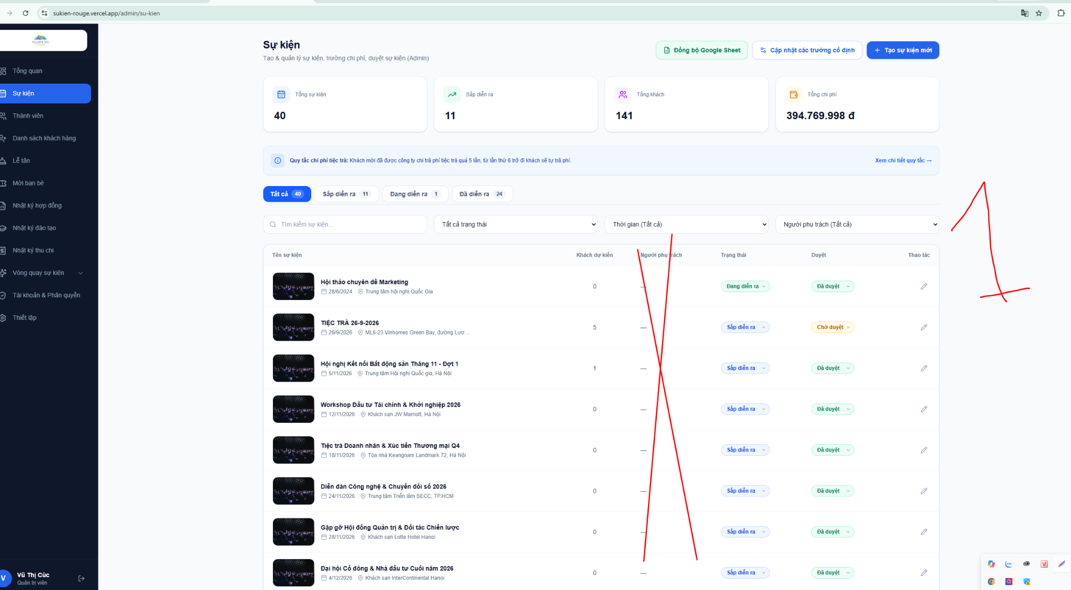

2. Tăng kích thước cột Ảnh
- Tăng chiều rộng width và chiều height của cột Ảnh để hình ảnh hiển thị lớn hơn.
- Đảm bảo hình ảnh vẫn giữ đúng tỷ lệ và không bị méo.

Production: https://sukien-rouge.vercel.app/admin/su-kien
Localhost: http://localhost:3000/admin/su-kien
Hình 2
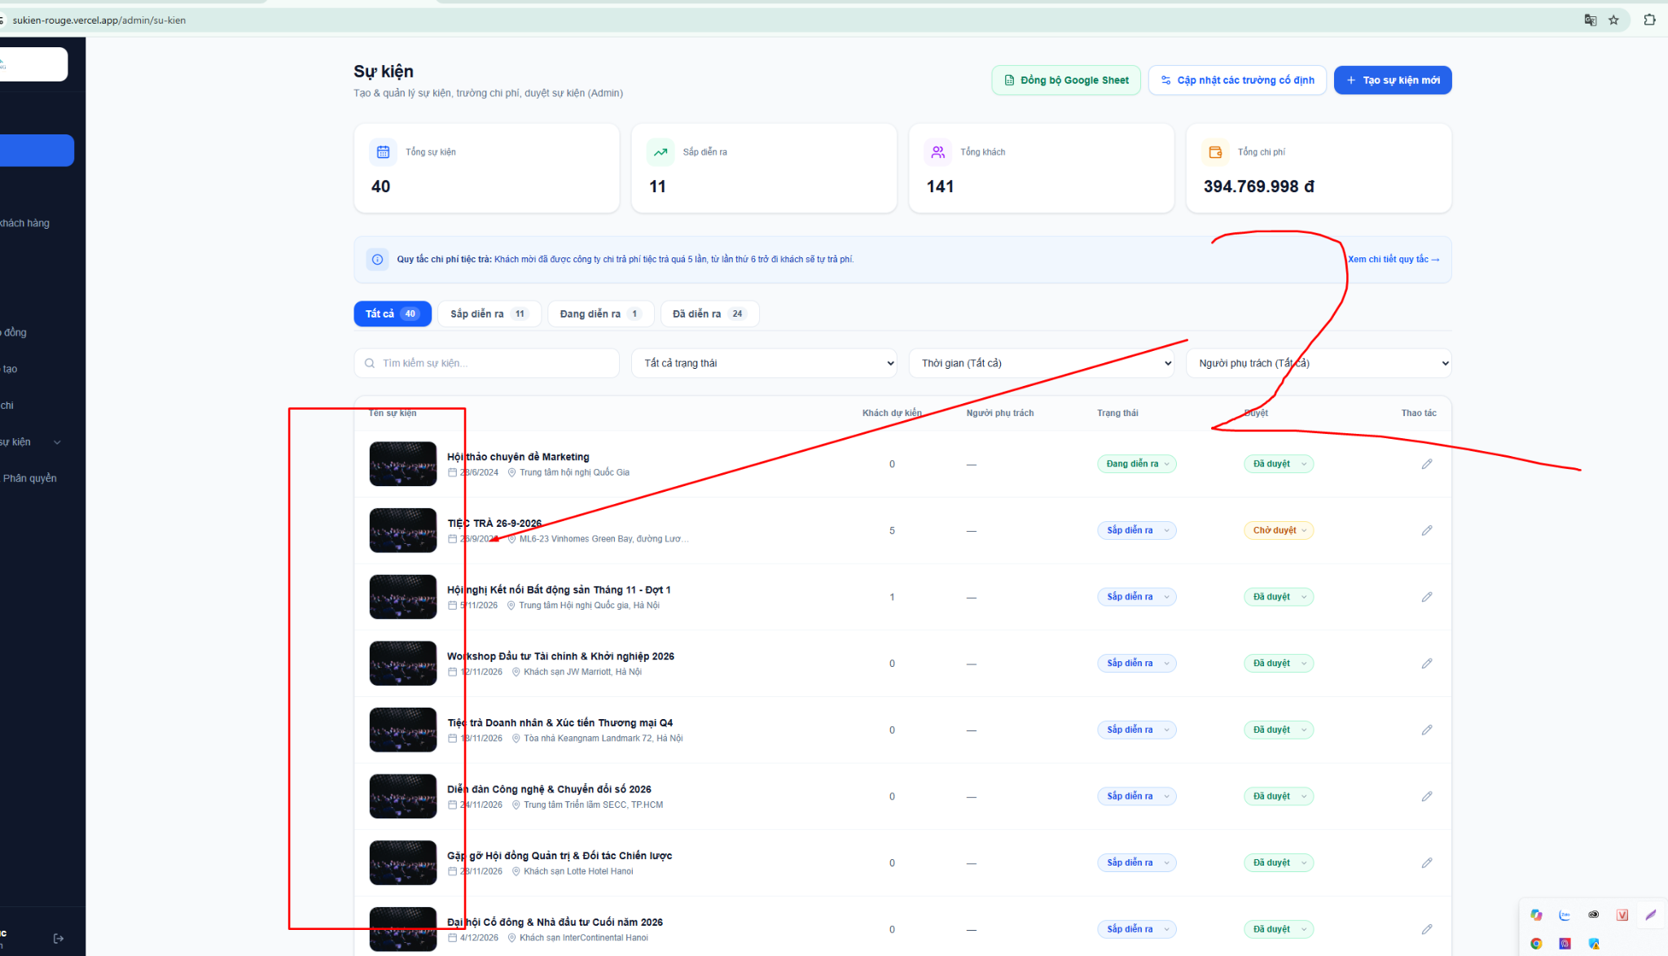

3. Bổ sung nút Share lên các ảnh sự kiện
Nút Share gồm ID sự kiện với ID của tài khoản đăng nhập cá nhân đó, click nút Share hiện popup gồm 2 dòng :
Dòng 1 : ID sự kiện
Ví dụ :
https://sukien-rouge.vercel.app/qr-checkin?ref&event=6
Dòng 2 : ID sự kiện + ID cá nhân
Ví dụ :
https://sukien-rouge.vercel.app/qr-checkin?ref=N_0914556677&event=6
- Production: https://sukien-rouge.vercel.app/admin/su-kien
- Localhost: http://localhost:3000/admin/su-kien

Hình 3

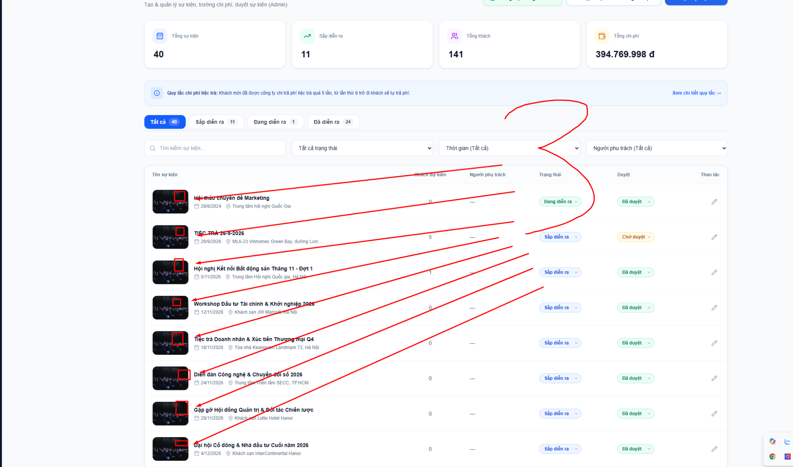

4. Hiển thị gạch chân khi hover tên sự kiện
Ở trường “Họ và tên của bạn” , input sai font chữ.

Production: https://sukien-rouge.vercel.app/qr-checkin?ref=N_0914556677&event=6
Localhost: http://localhost:3000/qr-checkin?ref=N_0914556677&event=6
Hình 4
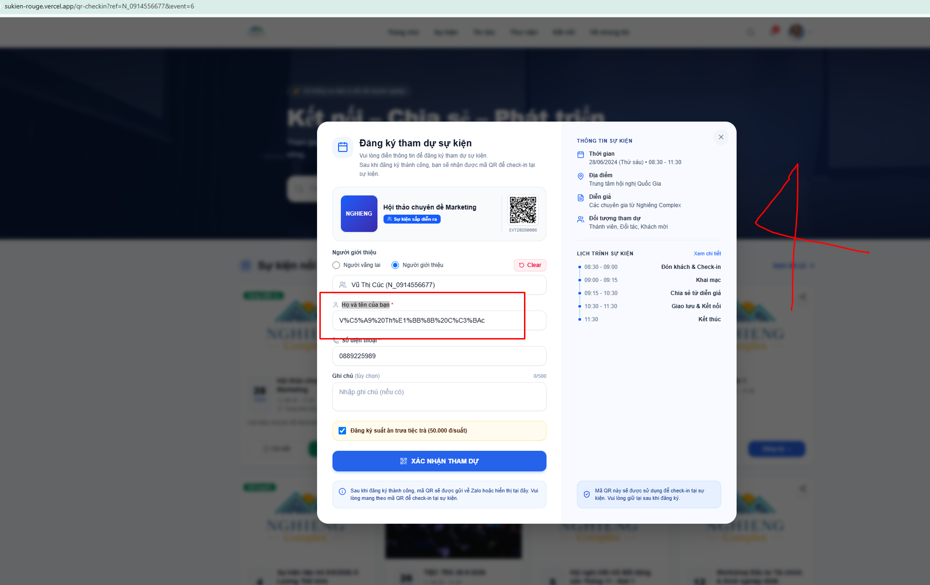

5. Chỉnh sửa thông tin đăng ký
Trong Form Thông tin đăng ký:
- Từ “Clear” thành từ “Xóa”
- Câu “Đăng ký suất ăn trưa tiệc trà (50.000 đ/suất) “ thành “Đăng ký suất ăn trưa tiệc trà “
Production: https://sukien-rouge.vercel.app/qr-checkin?ref=N_0914556677&event=6
Localhost: http://localhost:3000/qr-checkin?ref=N_0914556677&event=6
Hình 5
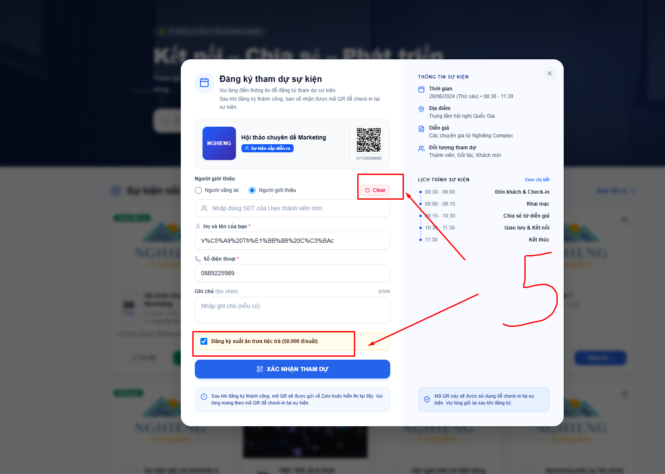

6. Cập nhật lịch trình trong chi tiết sự kiện
- Các tài khoản mà không phải Admin thì không được Thêm , Sửa , Xóa ở Tab “ Lịch Trình “

Production: https://sukien-rouge.vercel.app/admin/su-kien/6
Localhost: http://localhost:3000/admin/su-kien/6
Hình 6
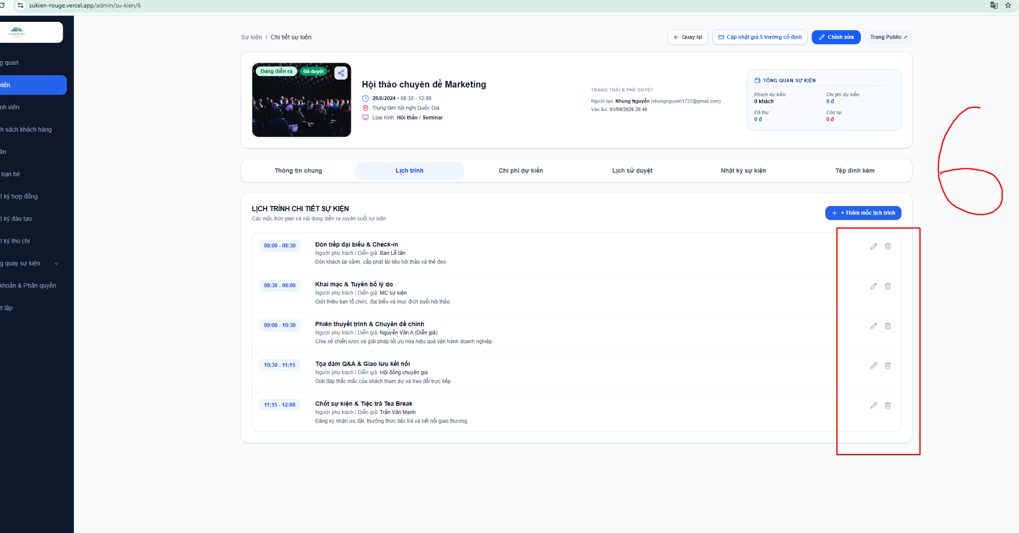

7. Mặc định địa điểm khi thêm sự kiện
- Ở trường Địa Điểm ở trong Tạo Sự Kiện mới có thể để mặc định là “ML6-23 Vinhomes Green Bay, đường Lương Thế Vinh, phường Đại Mỗ, TP Hà Nội “ có bổ sung “x” xóa bên cạnh để người dùng ghi địa điểm khác.

Áp dụng thống nhất cho các trường có giá trị là số.
Production: https://sukien-rouge.vercel.app/admin/su-kien
Localhost: http://localhost:3000/admin/su-kien
Hình 7
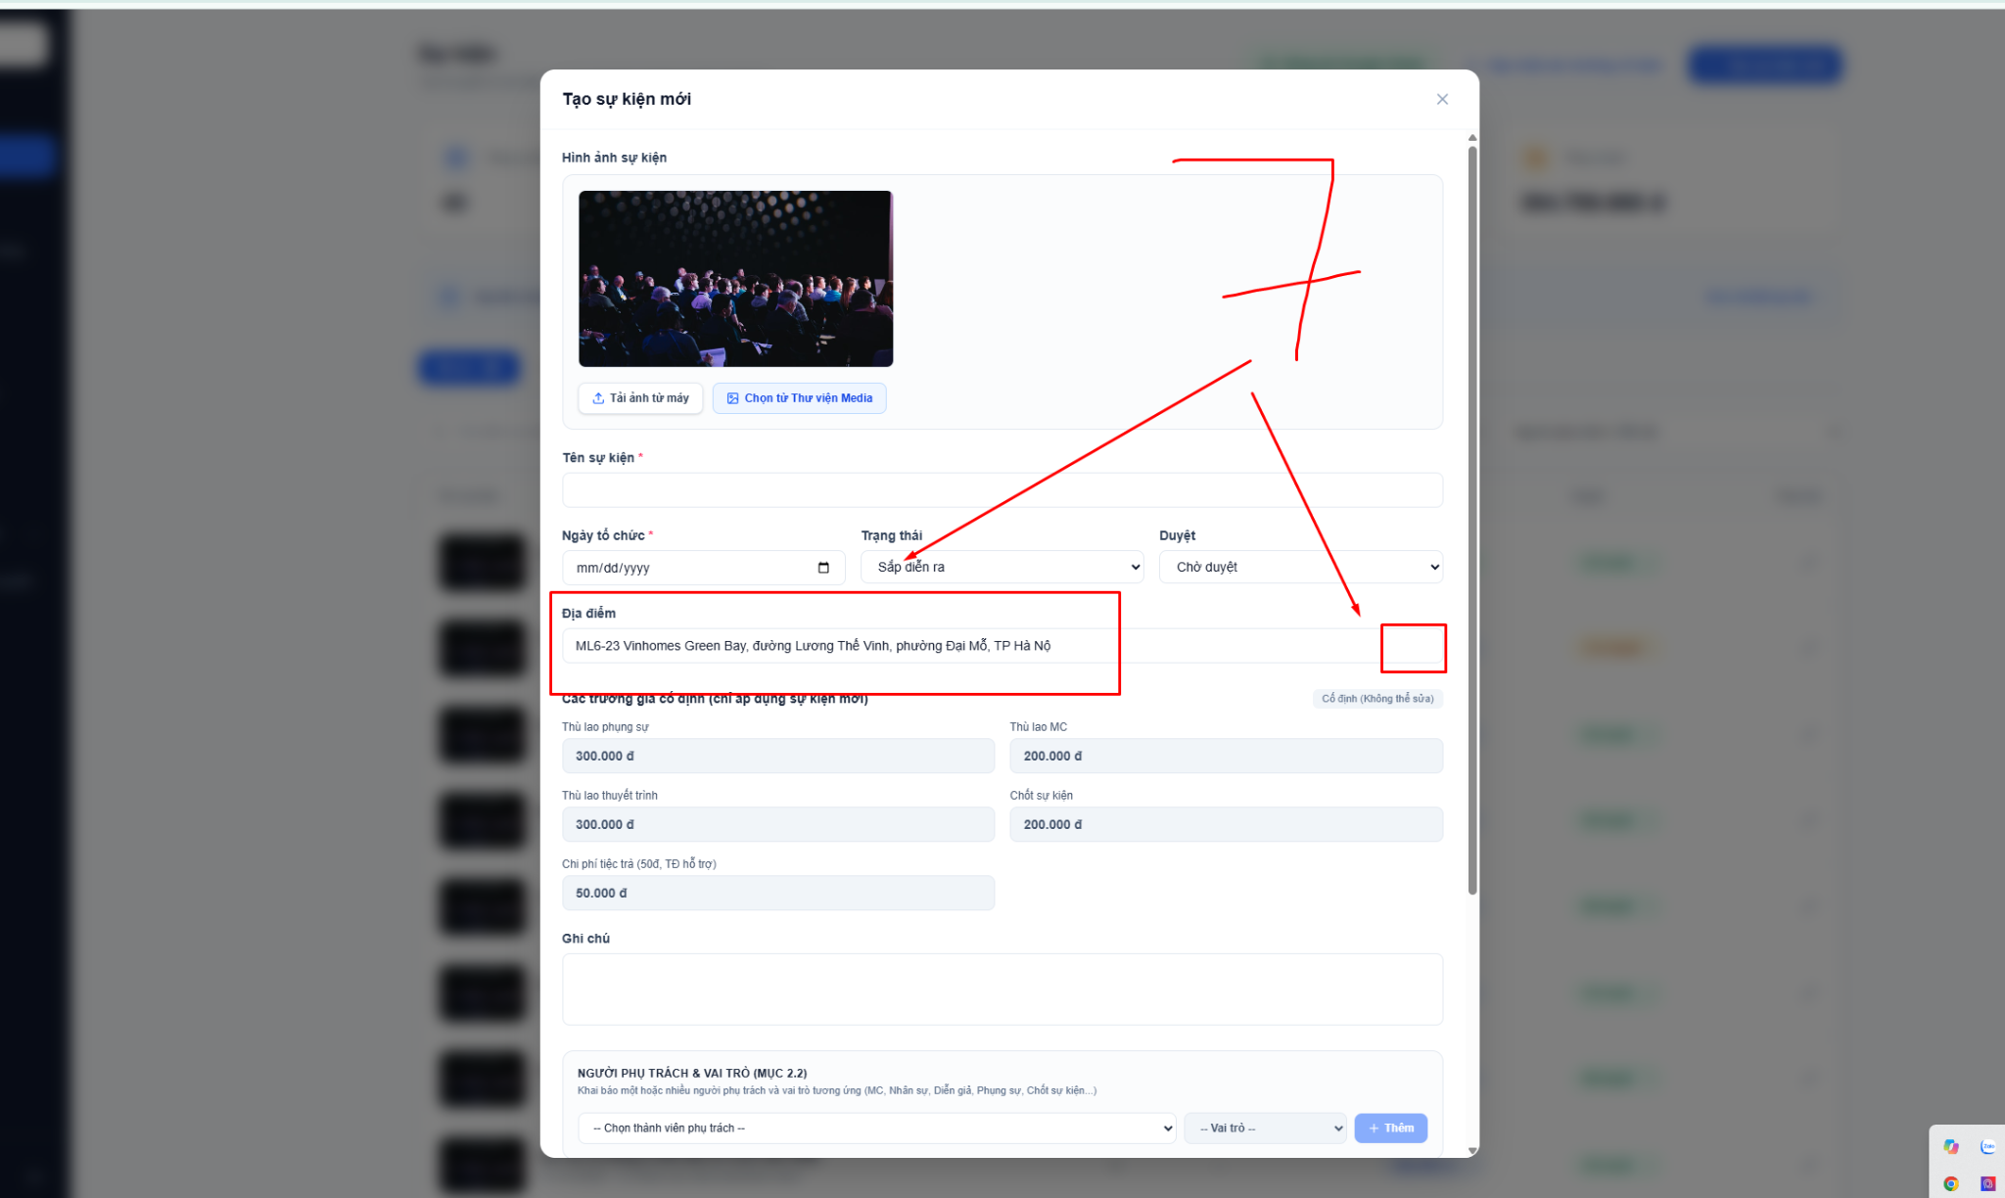

11. Chỉnh CSS/SCSS phần Header
Tại Header trên Trang chủ, thực hiện chỉnh sửa CSS/SCSS dựa trên đoạn HTML hiện tại đã cung cấp.
Yêu cầu:
- Chỉnh lại phần chiều cao Header để giao diện cân đối, gọn gàng.
- Điều chỉnh padding-top và padding-bottom của Header.
- Căn chỉnh logo, menu điều hướng, nút tìm kiếm, thông báo và tài khoản Admin trên cùng một hàng.
- Đảm bảo logo hiển thị đúng kích thước, không bị méo hoặc biến dạng.
- Giữ logo sử dụng object-fit: contain;.
- Đảm bảo các thành phần trong Header được căn giữa theo chiều dọc.
- Không làm thay đổi nội dung và chức năng hiện tại của các menu.
- Đảm bảo Header hiển thị tốt trên cả Desktop và các kích thước màn hình khác nhau.
- Ưu tiên sử dụng CSS/SCSS sạch, hạn chế sử dụng inline style nếu không cần thiết.
Đoạn HTML hiện tại cần chỉnh CSS/SCSS là đoạn code đã cung cấp ở trên.
Production: https://sukien-rouge.vercel.app/
Localhost: http://localhost:3000/
Hình 12
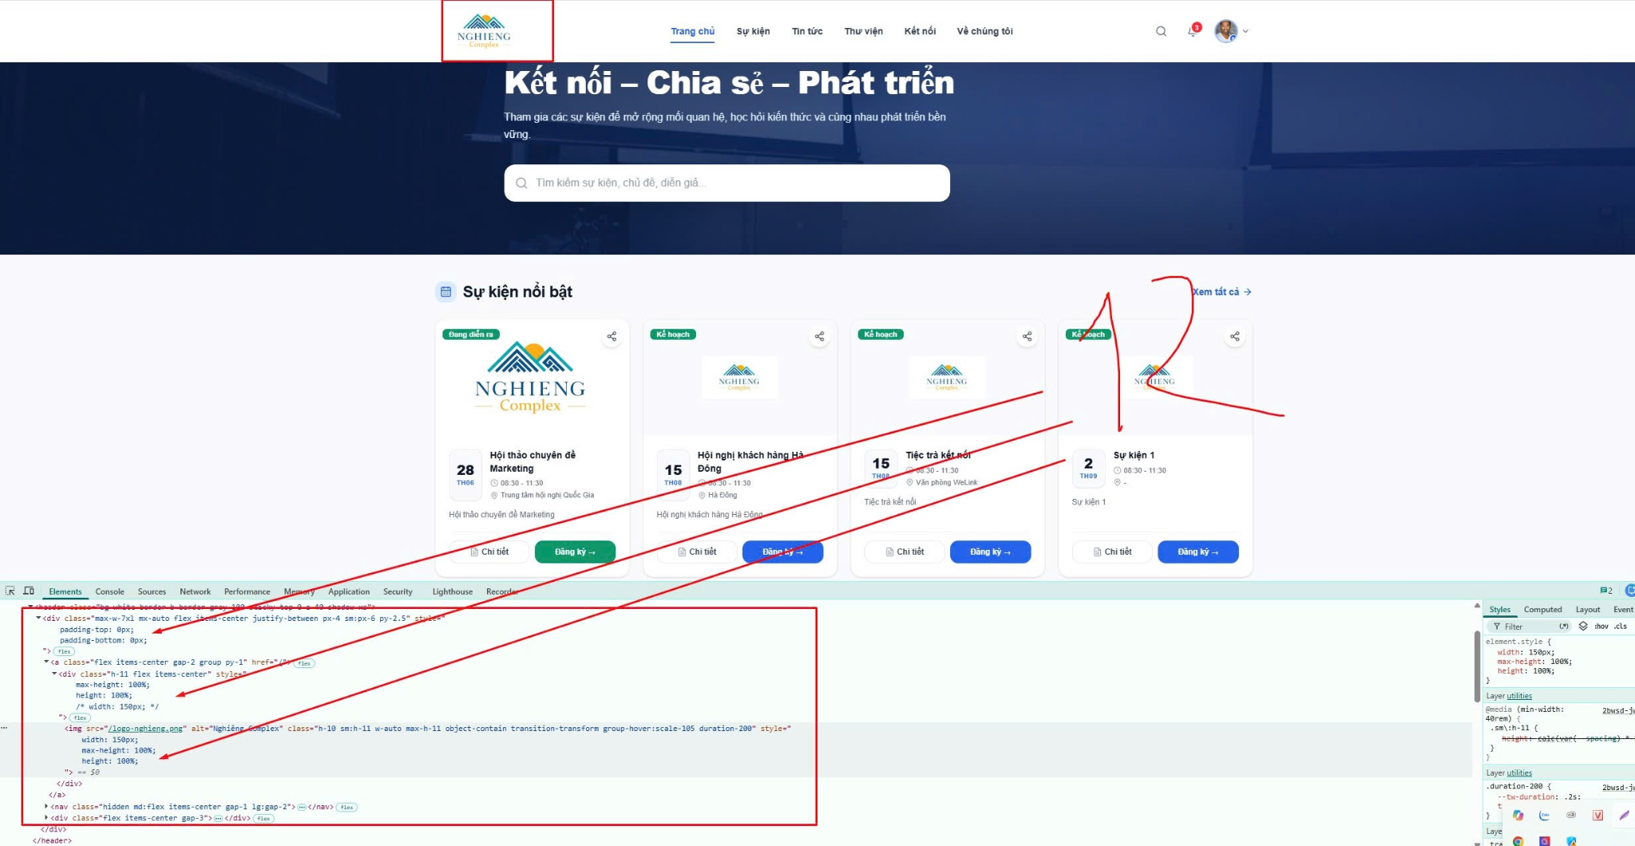

12. Chỉnh CSS/SCSS logo trong Admin
Tại logo trong trang Admin, thực hiện chỉnh sửa CSS/SCSS dựa trên đoạn HTML hiện tại:
<a class="flex items-center justify-center flex-1 group" href="/admin">
<div class="bg-white px-4 py-2 rounded-2xl shadow-md flex items-center justify-center w-full max-w-[190px] hover:shadow-lg transition-all">
<img
src="/logo-nghieng.png"
alt="Nghiêng Complex"
class="h-9 w-auto max-h-9 object-contain transition-transform group-hover:scale-105 duration-200"
>
</div>
</a>

Yêu cầu:
- Chỉnh lại CSS/SCSS để logo hiển thị cân đối trong khu vực Admin.
- Đảm bảo logo không bị méo hoặc biến dạng.
- Giữ object-fit: contain; để logo hiển thị đúng tỷ lệ.
- Điều chỉnh kích thước và khoảng cách của logo phù hợp với Header/Admin.
- Hạn chế sử dụng inline style nếu không cần thiết.
- Xóa phần khoảng trắng/padding dư thừa xung quanh logo nếu có.
- Điều chỉnh kích thước khung chứa logo để logo hiển thị rõ ràng, cân đối và không bị giới hạn quá nhỏ.
- Đảm bảo logo được căn giữa theo chiều ngang và chiều dọc trong khu vực Header Admin.
- Không làm thay đổi vị trí hoặc chức năng của liên kết /admin.
- Áp dụng CSS/SCSS đồng nhất và responsive trên các kích thước màn hình.
Production: https://sukien-rouge.vercel.app/admin/
Localhost: http://localhost:3000/admin/
Hình 13
